***Установка Android Studio. “Hello, World”***

**Цель работы**

Получить навыки установки и первоначальной настройки среды разработки, получить базовое представление о структуре приложения и порядке его запуска.

**Задания для выполнения**

1. Установите на компьютер среды разработки JDK и Android Studio.
2. Запустите Android Studio.
3. Создайте новый пустой проект на языке программирования Java.

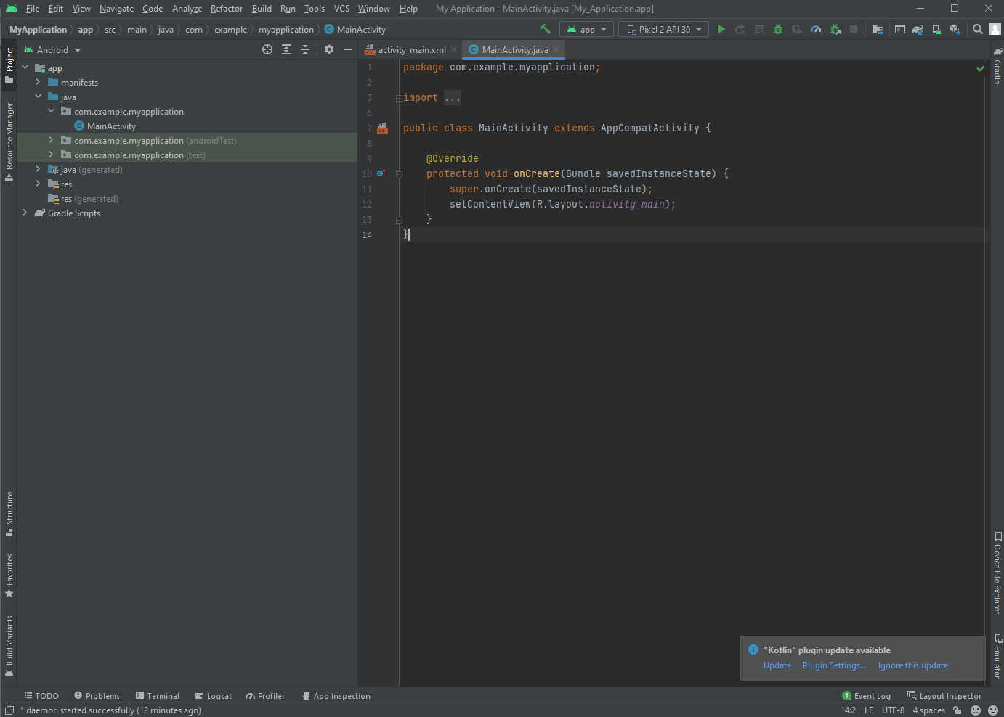

1. Познакомьтесь со структурой проекта и с содержанием главных файлов:
   1. MainActivity.java

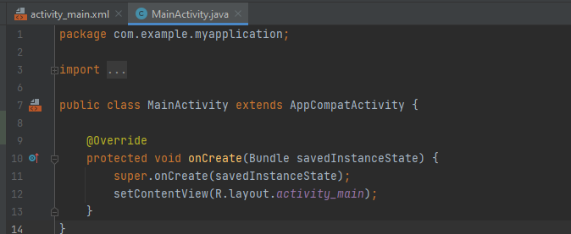

* 1. activity_main.xml

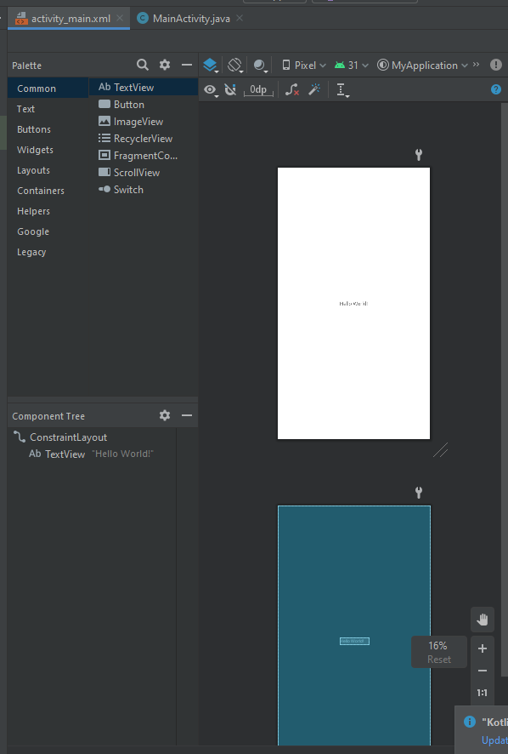

* 1. AndroidManifest.xml

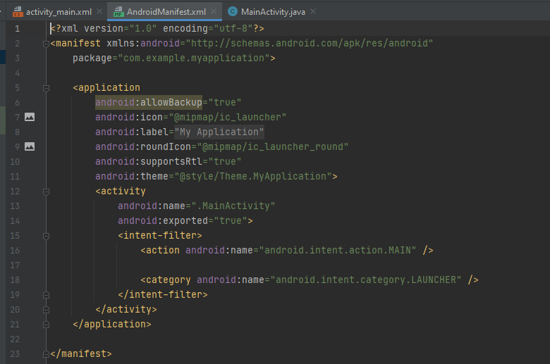

* 1. strings.xml

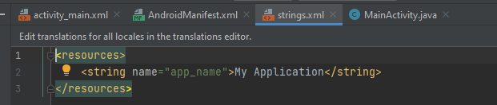

1. Найдите в справочном материале и кратко опишите своими словами назначение и содержание каждого из этих файлов.

MainActivity это расширенный Activity из готового Activity в библиотеке Android.

activity_main.xml -это "outer" часть макета действия (панель инструментов, кнопка действия и т. Д.)

AndroidManifest. xml - это необходимый файл в любом проекте. Он определяет глобальные значения для вашего пакета, в нем вы описываете, что находится внутри вашего приложения - деятельности, сервисы и тд. Вы так же определяете, как все эти элементы взаимодействуют с Андроид.

strings. xml – хранит все строковые ресурсы.

1. Познакомьтесь с присутствующими в проекте ресурсами.
2. Запустите этот проект на виртуальном устройстве Android. Если виртуальных устройств не существует, создайте.

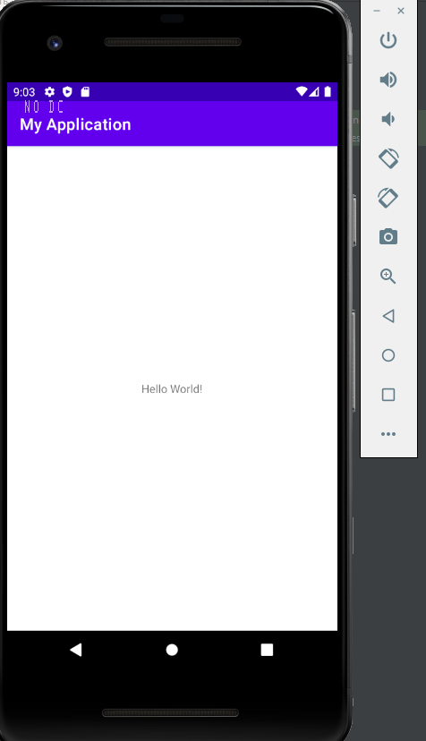

Модифицируйте проект таким образом, чтобы в названии приложения выводилась Ваша фамилия, а в строке на главном экране - любая другая строка по Вашему желанию.



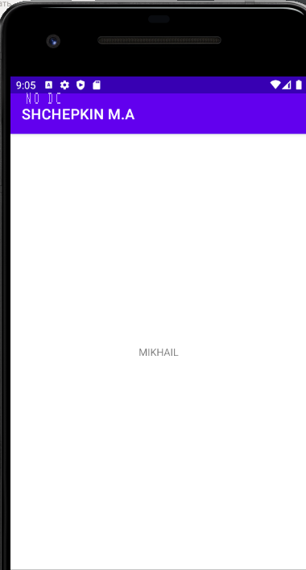

1. Запустите данное приложение на нескольких виртуальных устройствах с разными версиями API и разными размерами и разрешениями экрана.

**Методические указания**

Скачать JDK можно с сайта Oracle (http://www.oracle.com)

Чтобы скачать JDK нужно сначала принять условия лицензионного соглашения, а затем выбрать нужную версию.

После скачивания запустите setup-файл и установите JDK.

Скачать среду можно с сайта для разработчиков Android (http://developer.android.com/sdk/index.html).

**Контрольные вопросы**

1. Что такое Activity и зачем оно нужно?

Activity — это отдельный экран в Android. Это как окно в приложении для рабочего стола, или фрейм в программе на Java. Activity позволяет нам разместить все ваши компоненты пользовательского интерфейса или виджеты на этом экране.

1. Что такое View и зачем оно нужно?

View – это основной строительный блок UI (User Interface) в android. Вид представляет собой небольшой прямоугольный блок, который реагирует на пользовательские входы. Например: EditText , Button , CheckBox и т.

1. Что такое Layout и зачем оно нужно?

Layout - позволяет привязывать компонент к границам экрана или к другим компонентам. позволяет размещать View-компоненты в виде одной строки (horizontal) или одного столбца (vertical). настраивает положение каждого компонента относительно других.

1. Почему все строки в Layout указываются косвенно из файла с ресурсами?

Это сделано для того, чтобы отделить код от дизайна

1. Что такое версия API?

API (программный интерфейс приложения, интерфейс прикладного программирования — описание способов (набор классов, процедур, функций, структур или констант), которыми одна компьютерная программа может взаимодействовать с другой программой.

**Дополнительные задания**

1. Замените RelativeLayout в главном окне приложения на LinearLayout с вертикальным расположением элементов.

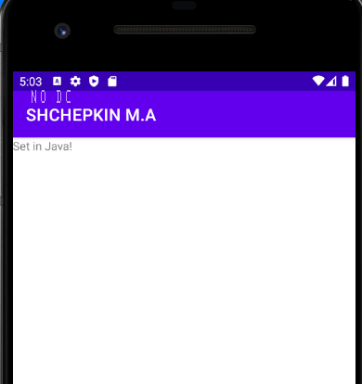

1. Присвойте строке, отображаемой в TextView идентификатор следующим атрибутом:

android:id=”@+id/main_textview”

1. Измените название ресурса строки на “text1”





1. Модифицируйте строку динамически из кода Java, добавив в обработчик события onCreate следующий код:

// 1. Access the TextView defined in layout XML

// and then set its text

mainTextView = (TextView) findViewById(R.id.main_textview);

mainTextView.setText(“Set in Java!”);

